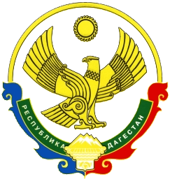
СОБРАНИЕ ДЕПУТАТОВ МУНИЦИПАЛЬНОГО
ОБРАЗОВАНИЯ «БЕЖТИНСКИЙ УЧАСТОК»
368410, Республика Дагестан, Цунтинский район, с. Бежта
т.:(872 2)55-23-01, 55-23-02, ф. 55-23-05,bezhta-mo@mail.ru, admin@bezhta.ru

РЕШЕНИЕ

23 марта 2020г.с. Бежта №08

Об уточнении бюджета МО «Бежтинский участок»
принятого от 25 декабря 2019г. №01_________________

Согласно статье 24 Устава МО «Бежтинский участок» Собрание депутатов МО «Бежтинский участок» выносит:
РЕ Ш Е Н И Е:
- Уменьшить расходы по ЛБО (лимиты бюджетных обязательств) Администрации МО «Бежтинский участок» по функциональной классификации
001 0503 460 F 255550 244 – 2952.159 тыс.рублей.;

- Соответственно, увеличить расходы по функциональной классификации МКУ финансовый отдел Администрации МО «Бежтинский участок»
992 1403 460F255550 523 - 2952,159 тыс.рублей.
(субсидия -современная городская комфортная среда -« Сельсовет «Бежтинский»)

3. МКУ Финансовому отделу Администрации МО «Бежтинский участок» произвести соответствующие изменения в лимитах бюджетных обязательств и осуществить контроль за целевым использованием.

Председатель Собрания депутатов
МО «Бежтинский участок» Исмаилов Ш.М.

